Les bulles
- Indique la saison …………………………………….
- Remplis les bulles avec de l’humour, corriges tes fautes en utilisant le correcteur d’orthographe.
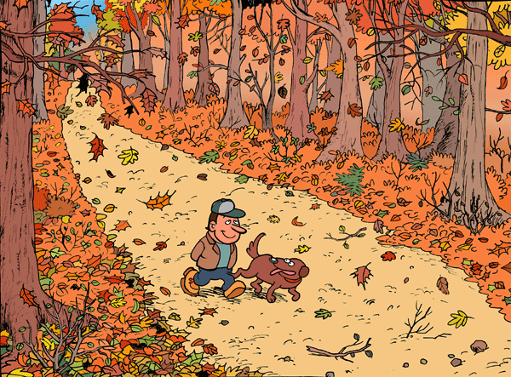
Saison,………………………………………..
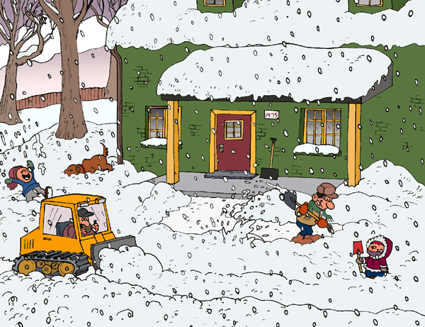

Saison,…………………………………
Place minimum 4 bulles dans chaque dessin et remplis celles-ci avec de l’humour.
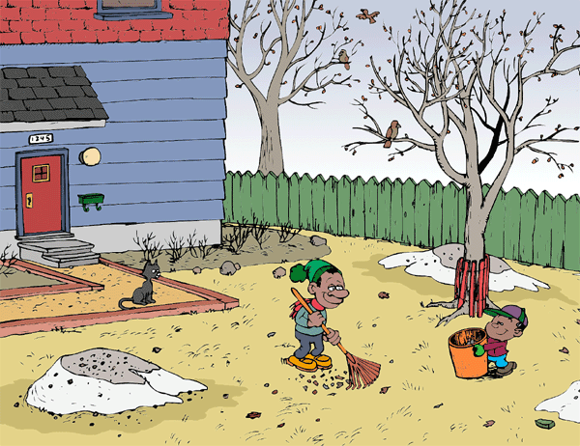
Saison,…………………………………
